阎良区信访局
2017年度部门决算说明

一、部门主要职责及机构设置
1. 贯彻执行信访工作法律法规及方针政策。
2．负责处理公民、法人和其他组织通过信访渠道给区委、区政府及领导同志和区级信访部门的来信、来电、来访和网上投诉；督促检查依法逐级走访的落实。
3．负责向区委、区政府反映群众在信访活动中提出的重要建议、意见和问题，综合研判信访信息，开展调查研究，提出制定完善有关政策的意见和建议。
4．负责上级信访机关和区级领导批示信访事项的立案、交办、督办工作，督促检查重要信访事项的处理和落实；配合做好信访复查、复核工作。
5．综合协调处理“三跨”（跨地区、跨部门、跨行业）、“三分离”（人、事、户分离）和重大疑难信访事项。
6．负责我区赴省到市进京上访群众的劝返工作；负责驻区单位有关信访问题的属地管理工作。
7．健全完善信访问题排查化解制度并组织实施；完善信访信息汇集分析研判机制，分析评估信访风险。
8．负责全区信访工作的宣传和信息发布，对群众进行宣传解释和思想疏导，提供相关法律、法规和政策咨询服务。
9．综合协调和指导全区信访工作，总结推广信访工作经验，提出改进和加强信访工作的意见建议。
10．负责全区信访工作年度目标责任制考核工作，对违反信访工作纪律的行为提出处理建议。
11．承办区委、区政府交办的其他事项。
阎良区信访局属于一级预算单位，无内设机构，无基层预算单位，单位性质为全额财政拨款行政单位。
二、部门决算单位构成
从决算单位构成看，本部门的部门决算只包括部门本级（机关）决算，本部门无下属事业单位。
序号 | 单位名称
1 | 西安市阎良区信访局本级（机关）
三、部门人员情况说明
截止2017年底，本部门人员编制10人，其中行政编制4人、事业编制6人；实有人员14人，其中行政6人、事业6人。单位管理的离退休人员5人。
编制人员 |  |  | 实有人员 |  |  |  | 退休人员
行政编制 | 事业编制 | 合计 | 行政编制 | 事业编制 | 暂无编制 | 合计 | 5
4 | 6 | 10 | 6 | 6 | 2 | 14 | 5

四、2017年度部门工作完成情况
2017年，区信访局在区委、区政府的坚强领导下，围绕“阳光信访、责任信访、法治信访”的工作理念，以“五星级服务员”的标准，积极服务航空城追赶超越工作大局，圆满完成了市、区下达的各项考核指标，为全区和谐稳定作出了积极贡献。
我区信访视频会议全面建成。网上信访应用工作取得更加明显的成效，上级交办网上信访件受理率100%、回复率100%。自立案件办结率96%。实际通报的进京非访1人次（户籍在我区，但事发地和居住地都在未央区，市上已明确不纳入考核，视为零非访进行考核），没有发生赴省到市集访。信访积案3件已经全部办结。全国、省、市三级“两会”、省市党代会、中央巡视组“回头看”、“一带一路”高峰论坛、建军90周年、金砖国家会议和党的十九大等重大活动和会议期间，无一人到会场或活动场所周边上访。圆满完成了信访工作各项目标任务。2017年以来，我区相继被授予“全省控制进京非访先进单位”、“全省信访工作先进单位”、“全省信访系统先进集体”和“全市信访工作先进单位”。
五、部门决算收支情况说明
（一）2017年度收入支出总体情况说明
1.本年度收入支出总体情况
（1）2017年度本年收入合计292.26万元，较上年增加 90.54万元，主要原因是个人目标考核奖的增加。
（2）2017年度本年支出合计292.26万元，比上年增加90.54万元，主要原因是个人目标考核奖的增加。
2.本年收入构成情况（见图1）
2017年本年收入合计292.26万元。其中:财政拨款292.26万元，占总收入的100%，包括一般公共预算财政拨款292.26万元、无政府性基金预算财政拨款万元。无事业收入、经营收入和其他收入。无用事业基金弥补收支差额，无上年结转。
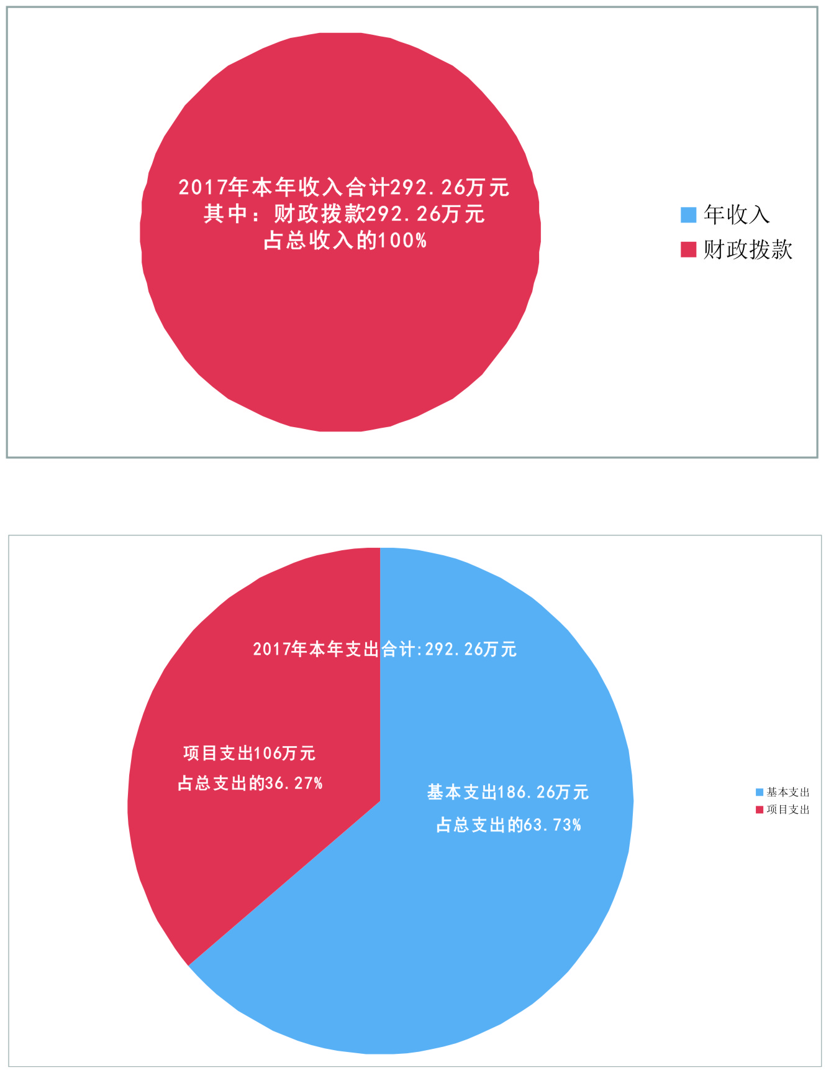

3.本年支出构成情况（见图2）
2017年本年支出合计292.26万元。其中:
（1）基本支出186.26万元，占总支出的63.73%，是为保障机构正常运转、完成日常工作任务而发生的各项支出，包括人员经费165.51万元和公用经费20.75万元。
（2）项目支出106万元，占总支出的36.27%，是为完成特定的工作任务或事业发展目标，在基本支出之外发生的支出。主要包括信访接待中心维护运行费用106万元。

图2
（二）2017年度财政拨款收入支出总体情况说明
1.一般公共预算财政拨款支出决算总体情况
2017年一般公共预算财政拨款支出292.26万元，其中：基本支出186.26万元，项目支出106万元。2017年一般公共预算财政拨款支出比上年增加90.54万元，主要是个人目标考核奖的增加。
2.一般公共预算财政拨款支出决算构成情况
2017年度一般公共预算财政拨款支出292.26万元，按支出功能科目分，包括:一般公共服务支出292.26万元。其中：行政运行支出146.31万元，一般行政管理事务支出6万元，信访事务支出100万元和事业运行支出39.95万元。
3.一般公共预算财政拨款基本支出决算情况
2017年度一般公共预算财政拨款基本支出186.26万元，其中：人员经费165.51万元，公用经费20.75万元，用于保障机构正常运转和日常工作需要。
4.政府性基金财政拨款收支情况
本部门无政府性基金决算收支，并已公开空表
5.国有资本经营财政拨款收支情况
本部门无国有资本经营决算拨款收支。
6.政府采购支出情况
2017年本部门政府采购支出总额15.78万元，其中：政府采购货物支出15.78万元。
(三)2017年“三公”经费、培训费及会议费支出情况
1.“三公”经费支出决算总体情况
2017年未发生“三公”经费支出。
2016年未发生因公出国（境）费用支出、无公务用车、未发生公务接待费支出。2017年未发生因公出国（境）费用支出、无公务用车、未发生公务接待费支出。2017年相比2016年没有变化。
2.培训费支出决算情况
培训费支出0.23万元，主要是参加市上业务培训支出，较2016年（增加)0.194万元，增长15.65%，原因培训天数增加。
3.会议费支出决算情况
2017年无会议费支出。
六、2017年度部门绩效管理情况说明
2017年本部门无专项业务经费项目。
七、2017年其他重要事项情况说明
（一）机关运行经费支出情况
2017年本部门机关运行经费支出20.75万元，用于维持机关日常运转所必需的公用支出。2017年机关运行经费支出比2016年同口径增加7.06万元，增长34.02%，主要原因是工作业务量大，组织部下派5名干部人员，造成公用经费增加。
（二）国有资产占用及购置情况说明
截至2017年末，本部门共有车辆0辆，
八、专业名词解释
1．基本支出：指为保障机构正常运转、完成日常工作任务而发生的各项支出。
2．项目支出：指单位为完成特定的行政工作任务或事业发展目标所发生的各项支出。
3．“三公”经费：指部门使用一般公共预算财政拨款安排的因公出国（境）费、公务用车购置及运行费和公务接待费支出。
4．机关运行经费：指行政单位和参照公务员法管理的事业单位使用一般公共预算财政拨款安排的日常公用经费支出。
九、2017年部门决算公开报表
1.批复01表-部门决算收支总表
2.批复02表-部门决算收入总表
3.批复03表-部门决算支出总表
4.批复04表-部门决算财政拨款收支总表
5.批复05表-部门决算一般公共预算财政拨款支出明细表
6.批复06表-部门决算一般公共预算财政拨款基本支出表
7.批复07表-部门决算一般公共预算财政拨款“三公”经费支出表
8.批复08表-部门决算政府性基金收支表
9.批复09表-政府采购决算表

